新部编版小学语文三年级上册第二单元试卷
班级 姓名 等级
一、正确书写词语。
jūn zǐ mén piào ɡōu zhù fēnɡ shōu
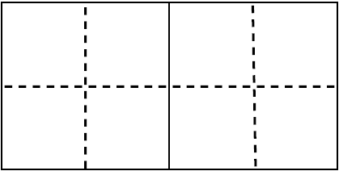
zènɡ sònɡ pū mǎn pái liè ɡuī zé
chí dào liànɡ jīnɡ jīnɡ
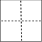
二、选择合适的量词填空。
朵 把 盒 枚 首 盏 阵 排
一( )颜料 一( )歌谣 一( )大雁 一( )油灯
一( )钥匙 一( )邮票 一( )秋雨 一( )红花
三、请把下面注音有误的一项用横线画出并改正。
A．橙黄( chén) 犹如(yóu) 水洼(wā) （ ）
B．红印(yìnɡ) 棕红色(zōnɡ) 喇叭( lǎ) （ ）
C．一曲( qǔ) 钥匙(yào) 缤纷(bīnɡ ) （ ）
四、形近字组词。
径( ) 残( ) 淡( ) 橙( ) 料( )
经( ) 浅( ) 谈( ) 澄( ) 斜( )
五、写同音字。
xiān ( )花 ( )后 ( )美
yán ( )色 ( ) 格 语( )
六、把词语补充完整，并选其中的两个词语各说一句话。
( )( )累累 天( )云( ) 秋风( )( )
( )( )知秋 ( )( )飘香 ( )( )尽染
五( )( )登 春( )秋( )
_______________________________________________________
_______________________________________________________
七、句子练习。
(1)改为“把”字句：小朋友的脚，常被那香味勾住。
_______________________________________________________
(2)照样子改变词序，意思不变。
例：小船在大海上勇敢地航行。 大海上，小船在勇敢地航行。
两只棕红色的小鸟在秋天金黄的叶丛间愉快地蹦跳着。
________________________________________________________
(3)按要求扩句：菊花点头。(什么样的菊花、怎样点头)
________________________________________________________
八、阅读拓展。
(一)课内阅读
秋天的雨，有一盒( )的颜料。你看，它把黄色给了银杏树，黄黄的叶子像( )小扇子，扇哪扇哪，扇走了夏天的( )。它把红色给了枫树，红红的枫叶像一枚枚邮票，飘哇飘哇，邮来了秋天的凉爽。金黄色是给田野的，看，田野像金色的海洋。橙红色是给果树的，橘子、柿子( )，争着要人们去摘呢！菊花仙子得到的颜色就更多了，紫红的、淡黄的、雪白的……( )菊花在秋雨里频频点头。
1．根据课文内容填空。
2．“田野像金色的海洋。”这是一个________句，把________比作______________，说明______________。
3．用“____”画出选文中的一个拟人句。
4．选文中，第一句总写______________________________________，后几句分别写了色彩不同的________、________、________、________和________。
(二)课外阅读
你悄悄地走来，默默无声。你向人们展示出一幅美丽的秋景，你给人们带来了一派丰收的景象。
你悄悄地走来，走进花园。霎时万紫千红、千姿百态的菊花开了。它们有的把波浪似的金发披在肩上，有的把美丽的长裙系在腰上，光彩夺目，美不胜收。
你悄悄地走来，走进田间。秋风过处，五谷飘香。那一片片庄稼，远看，好像翻滚着的千层波浪；近看，稻谷笑弯了腰，高粱涨红了脸，玉米乐开了怀。这时候，地里的人可忙了，到处笑语欢歌，机器轰鸣。
你悄悄地走来，走进果园。看，树上硕果累累。有小灯笼似的柿子，玛瑙似的山楂，葫芦似的鸭梨，珍珠似的葡萄……红扑扑、黄澄澄、紫盈盈……好可爱啊！大大小小，五光十色，数不胜数。孩子们在园中嬉戏，他们爬上树去，摘一颗果子，咬一口，甜丝丝、脆生生、酸溜溜……
你悄悄地走来，走上山坡，带去了一件黄衣裳，一件红衣裳。瞧这边的山上，黄花遍地与稻田相接，像镀上了一层金色；瞧那边的山上，霜叶如醉，遮盖了半个天际，红得像火焰在燃烧。这一黄一红，时分时合，给人一种说不出的美感。
我迷恋你啊，秋！我赞美你啊，秋！你是美丽的季节，也是收获的季节。
5．用一个字为短文拟个题目：__________
6．短文写了________、________、________、________四幅秋景图。
7．用“ ～～～”画出相照应的句子。短文的结构是_________。
8．文中的“你”指________，这样称呼的好处是_______________________________________________________________。
9．仔细读第四自然段，回答问题。
①用横线画出比喻句，这个句子把______________________分别比作_____________________________________。
②描写颜色的词语有____________________________；描写味道的词语有______________________________________。
10.文章表达了作者对秋天的________________________________之情。
九、习作展示。
同学们，你喜欢旅游吗？都到过哪些地方？当时的天气怎样？心情怎样？发生过哪些有趣的故事？赶紧用日记的形式把它记下来吧！
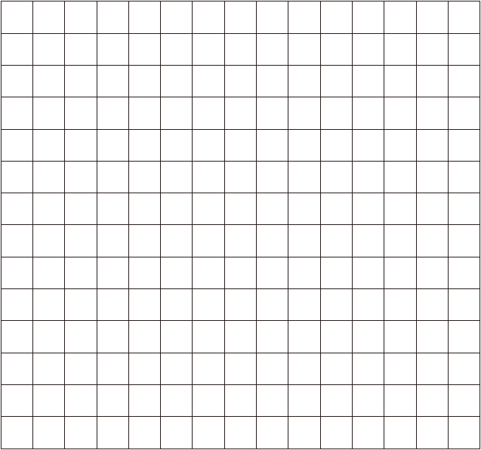

第二单元试卷答案
一、君子 门票 勾住 丰收 赠送 铺满 排列 规则 迟到 亮晶晶
二、盒 首 排 盏 把 枚 阵 朵
三、 橙黄( chén) ( chénɡ)
红印(yìnɡ) (yìn)
缤纷(bīnɡ ) (bīn )
四、径(路径)经(经过) 残(残疾)浅(深浅) 淡(淡水)谈(谈话)
橙(橙子)澄(澄清) 料(材料)斜(歪斜)
五、鲜花 先后 鲜美
颜色 严格 语言
六、7．果 实 高 淡 习 习 一 叶
金 桂 层 林 谷 丰 华 实
示例：送走了五谷丰登的秋天，雪花飞舞的冬天终于来临了。
秋天，往山野眺望，一片金黄，层林尽染。
七、(1)那香味常把小朋友的脚勾住。
(2)秋天金黄的叶丛间，两只棕红色的小鸟在愉快地蹦跳着。
(3)示例：金黄色的菊花高兴地点头。
八、(一)1.五彩缤纷 一把把 炎热 你挤我碰 美丽的
2．比喻 田野 金色的海洋 丰收在望
3．橙红色是给果树的，橘子、柿子你挤我碰，争着要人们去摘呢！
4．秋天的雨，有一盒五彩缤纷的颜料 银杏树
枫树 田野 果树 菊花
(二)5.秋 6.花园 田间 果园 山坡
7．你向人们展示出一幅美丽的秋景，你给人们带来了一派丰收的景象。 你是美丽的季节，也是收获的季节。
总—分—总
8．秋天 能够更好地抒发自己的情感，如同与人对话一样，显得更加亲切
9．①柿子、山楂、鸭梨、葡萄
灯笼、玛瑙、葫芦、珍珠
②红扑扑、黄澄澄、紫盈盈 甜丝丝、脆生生、酸溜溜
10．喜爱与赞美
九、思路点拨：首先要选择有意义的事情来写，写的时候可以按照事情发生的顺序去写作，把事情写清楚即可，如果能用上一些生动的语句就更好了；其次，要注意日记的格式：上面一行写清楚几月几号、星期几、天气情况，后面再写日记的正文。

